E62/LED4N60D

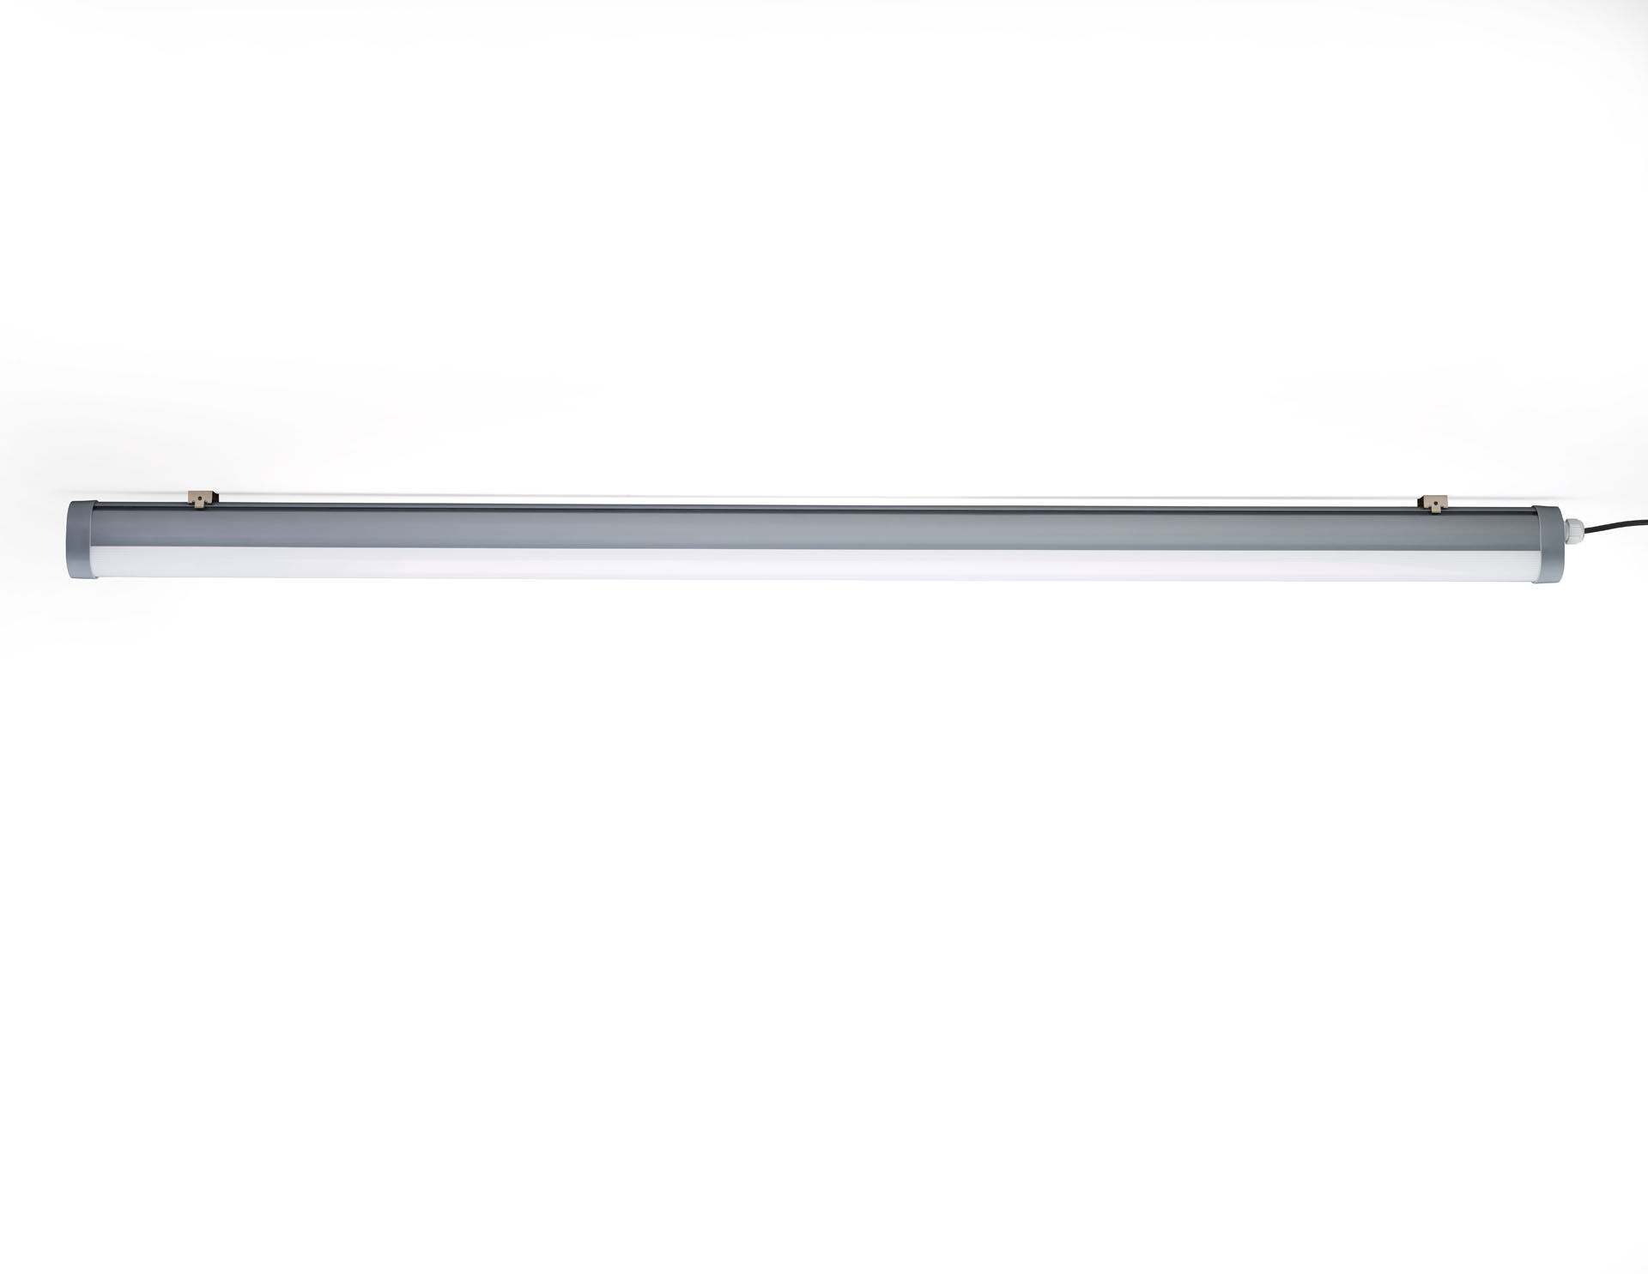
- Luminária industrial à prova de poeira e água para uso em espaços técnicos e estacionamentos.
- lente linear optics, policarbonato (PC), extensiva distribuição luminosa.
- Para uso em espaços técnicos e estacionamentos.
- Dimensões: 1640 mm x 56 mm x 80 mm.
- Fluxo luminoso: 6000 lm, Fluxo luminoso específico: 125 lm/W.
- Potência: 48.0 W, DALI regulável.
- Frequência: 50-60Hz AC.
- Tensão: 220-240V.
- Classe de isolamento: classe I.
- LED com manutenção de luz superior; após 50.000 horas de funcionamento a luminária retém 99% do seu fluxo inicial (Tq = 25°C).
- Temperatura de cor: 4000 K, Restituição de cor ra: 80.
- Standard deviation colour matching: 3 SDCM.
- Segurança fotobiológica IEC/TR 62778: RG1.
- Policarbonato base, RAL7037 - gris tormenta.
- Grau de protecção IP: IP66.
- Grau de protecção IK: IK07.
- Teste ao fio encandescente: 850°C.
- 5 anos de garantia sobre luminária e driver.
- Certificações: CE, ENEC.
- Luminária com ligações livres de halogéneo.
- A luminária foi desenvolvida e produzida de acordo com a norma EN 60598-1 numa empresa certificada pela ISO 9001 e pela ISO 14001.

